Sluch
Orgánem sluchu a ústrojím pro vnímání pohybu jsou uši.
Zvuk zachycuje ušní boltec, ten je pak veden zvukovodem do vnitřního ucha. Zvuk rozechvěje bubínek, chvění přechází středním uchem do vnitřního ucha. Pomocí sluchového nervu jsou informace vedeny do mozku do sluchového centra.
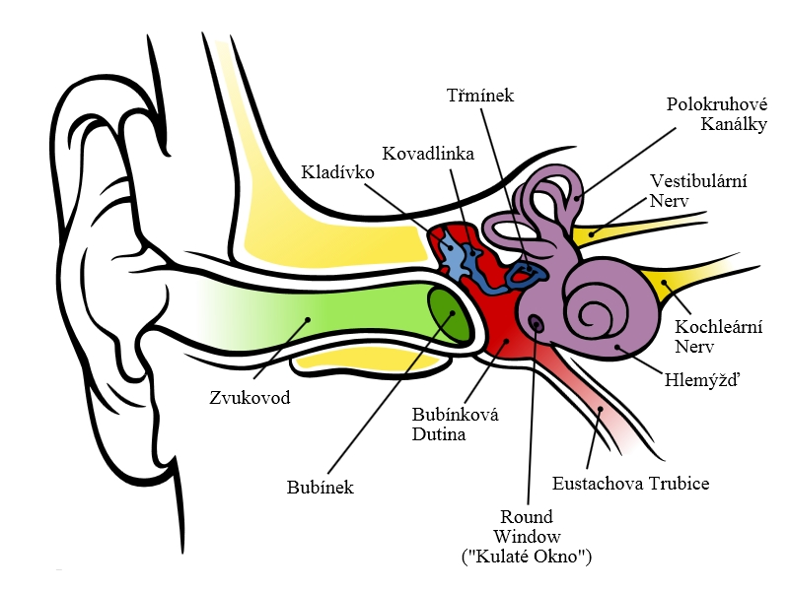
Úkol pro tebe:
Jak se dorozumívají neslyšící lidé?
Co může sluch vážně poškodit?
Chuť
Chuť vnímáme pomocí chuťových pohárků, které jsou na povrchu jazyka. Rozeznáváme čtyři chutě - hořkou, sladkou, slanou a kyselou. O chuti jsou informace vedeny do mozku.
